Pucón - 2020/2021
& Beyond Vira Vira
4 dias

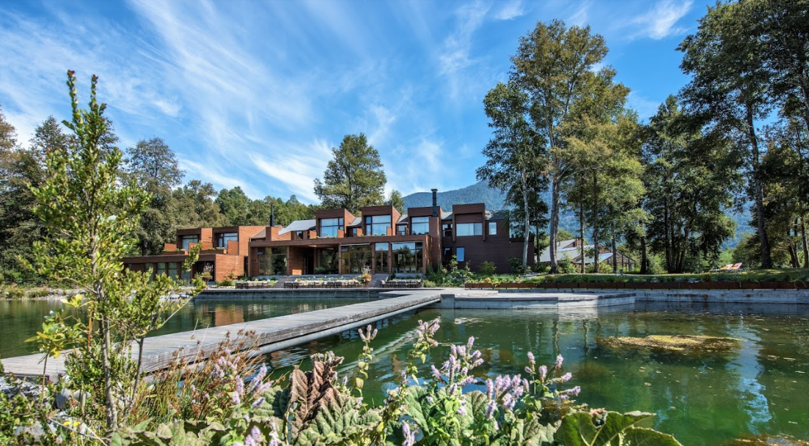

O Hacienda Hotel Vira Vira está situado a uma curta distância de impressionantes e ativos vulcões - Villarrica, Lanin, Quetrupillan, e está cercado por lagoas românticas e rios selvagens, assim como florestas antigas nativas com araucárias de mais de 1.000 anos de idade. O Hacienda Hotel Vira Vira é uma continuação desta impressionante paisagem e está incorporado em 23 hectares de propriedade com lagoas nativas, pequenos riachos, fauna intocada assim como o pacífico Rio Liucura, o que o torna uma ótima opção para uma viagem em família, seja agora nas férias de fim de ano ou em qualquer outra época.

1º dia - Pucón - Vira Vira
Chegada, recepção e traslado ao hotel - percurso de aproximadamente 1h30. Hospedagem por 3 noites, com todas as refeiões e passeios.
2º ao 3º dia - Vira Vira
Dias livres para desfrutar das atividades que o hotel oferece.
4º dia - Vira Vira - Pucón
Em horário a ser determinado, traslado ao aeroporto em Pucón.

CIDADE | HOTEL | ACOMODAÇÃO | NO NOITES
Apto Duplo | & Beyond Vira Vira | Suite | 3

Preço do roteiro terrestre, por pessoa, em US$

Validade | 1 mar a 19 dez 20 | 20 dez a 5 jan 21
Apto Duplo | US$ 2.325 | a partir de US$ 3.135

Valores informativos sujeitos a disponibilidade e alteração de valores até a confirmação. Preços finais somente serão confirmados na efetivação da reserva. Não são válidos para períodos de feiras, feriados, Natal e Reveillon, estando sujeitos a políticas e condições diferenciadas.

Observação:
Os hotéis mencionados acima incluem taxas locais.
O critério internacional de horários de entrada e saída dos hotéis, normalmente é:
Check-in: 15h00 Check-out: 11h00.

Importante:

- O hotel não possui apartamentos conjugados

- Somente é permitida a hospedagem de crianças de 6 anos ou mais.

Apartamento Single:

Suplemento de 50% sobre a tarifa de apartamento duplo, e 100% sobre a tarifa no período de Natal e Reveillon.

Plano Familiar:

- Crianças entre 6-17 anos pagam 650% da tarifa, compartindo o mesmo apartamento que os pais (cama extra)

- Crianças em apartamentos separados pagam 75% da tarifa

O roteiro inclui:

- Hospedagem
- Café da manhã diário
- Todas as refeições, incluindo vinhos espumantes chilenos - exceto bebidas Premium
- Passeios e atividades oferecidos pelo hotel - exceto sobrevoo de helicóptero no vulcão
- Traslados regulares aeroporto de Temuco/hotel/aeroporto - oferecidos pelo hotel, para programas de 3 noites
- Traslados desde e até Puerto Montt e Puerto Varas - oferecidos pelo hotel, para programas de 4 noites ou mais

O roteiro não inclui:

- Passagem aérea
- Despesas com documentos e vistos
- Despesas de caráter pessoal, gorjetas, telefonemas, etc.
- Qualquer item que não esteja no programa

Documentação necessária para portadores de passaporte brasileiro:

- Passaporte: com validade mínima de 6 meses da data de embarque com 2 páginas em branco
- Visto: não é necessário visto para o Chile
- Vacina: não é necessário

Valores em dólares americanos por pessoa, sujeitos à disponibilidade e alteração sem aviso prévio.
30/03/2020

